
MANEJO, TRANSPORTE Y ALMACENAMIENTO DE SUSTANCIAS
QUÍMICAS PELIGROSAS
MX-HSE-PR-14 REV 4 Octubre 25 del 2023

OBJETIVO

Establecer los parámetros para el adecuado manejo, transportación y almacenamiento de sustancias químicas peligrosas presentes en el centro de trabajo y proyectos activos, con el fin de prevenir, disminuir o controlar las afectaciones que puedan presentarse en la salud de los trabajadores y al ambiente, en la utilización de las sustancias químicas peligrosas.

ALCANCE

Aplica a las actividades en sede Durango y proyectos activos de la empresa Kluane Services S.A DE C.V., y KDL Mexico SA DE CV donde se cuente con presencia de sustancias químicas peligrosas.

RESPONSABLES

Coordinador HSE: es responsable de monitorear y hacer que se cumpla el procedimiento así como de la actualización del mismo por cuestiones de requisitos legales o del cliente y asegurar su divulgación.

Supervisor HSE: es responsable de vigilar su cumplimiento, de capacitar al personal en campo y mantener actualizada la información una vez realizado un cambio de SQP.

Prevencionista HSE: es responsable de vigilar su cumplimiento, de capacitar al personal en campo y mantener actualizada la información una vez realizado un cambio de SQP.

Trabajadores: Son responsables de cumplir con las medidas de seguridad, capacitaciones, uso y mantenimiento de los epp que el patrón determine para el manejo transporte y almacenamiento de SQP.

DEFINICIONES

Aspiración:La entrada de una sustancia química peligrosa o mezcla de un líquido o sólido en la tráquea o en las vías respiratorias inferiores directamente por vía oral o nasal, o indirectamente por regurgitación (bronco aspiración).
Autoridad del trabajo; autoridad laboral; Las unidades administrativas competentes de la Secretaria del Trabajo y Previsión Social que realizan funciones de promoción, normalización, vigilancia e inspección en materia de seguridad y salud en el trabajo, y las correspondientes a las entidades federativas y del Distrito Federal, que actúen en auxilio de aquellas.
Bioacumulacion; El resultado neto de la absorción, transformación y eliminación de una sustancia por un organismo a través de todas las vías de exposición, es decir, aire, agua, sedimento/suelo y alimentación.
Bioconsentración; Es el resultado neto de la absorción, transformación y eliminación de una sustancia por un organismo debida a la exposición a través del agua.
Carcinógeno o cancerígeno; Producto químico capaz de alterar el material genético, sus sistemas enzimáticos de reparación, los genes o los factores biomoleculares que controlan la división y proliferación celular. También se conoce como una sustancia química peligrosa o mezcla de sustancias químicas que induce cáncer o aumenta su incidencia.
Categoría de peligro; El desglose de criterios en cada clase de peligro. Por ejemplo, existen cinco categorías de peligro en la toxicidad aguda por vía oral y cuatro categorías en los líquidos inflamables. Esas categorías permiten comparar la gravedad de los peligros dentro de una misma clase y no deberán utilizarse para comparar las categorías de peligro entre si de un modo más general.

Clase de peligro; La naturaleza del peligro físico, para la salud o al medio ambiente. Por ejemplo: solido inflamable, cancerígenos y toxicidad aguda por vía oral.
Comunicación de peligros; Es la transmisión clara, veraz y sencilla a los trabajadores, de la información (gráfica y escrita) actualizada de una sustancia o mezcla, por medio de la señalización y/u hojas de datos de seguridad, que incluye las características físicas, químicas y de toxicidad; las medidas preventivas para su uso y manejo, mismas que se deben tomar en cuenta, a fin de prever cualquier afectación o daño a los trabajadores o centro de trabajo, así como de las medidas de atención en caso de emergencia.
Concejos de prudencia; consejos de precaución; Aquella frase o pictograma o ambas cosas a la vez, que describen las medidas recomendadas que se deberían adoptar para reducir al mínimo o prevenir los efectos nocivos de la exposición de los trabajadores a una sustancia química peligrosa o mezcla, debido al manejo o almacenamiento incorrecto.
Contratista: El patrón o trabajador ajeno al centro de trabajo que labora temporalmente en este, y que está involucrado directa o indirectamente con el proceso, y que con motivo de su trabajo puede agregar o incrementar factores de riesgo.
Control Banding: Es una técnica que se utiliza en la evaluación y administración de riesgos laborales, y que propone medidas de control para proteger a los trabajadores, centrado en las categorías de peligro y exposición potencial. Dichos controles pueden ser la ventilación general o por dilución, los controles de ingeniería o el aislamiento, entre otros.
Corrosión cutánea o corrosión de la piel: Se refiere a la formación de una lesión irreversible de la piel como consecuencia de la aplicación de una sustancia química peligrosa o mezcla.
Degradación primaria: La disminución o desgaste de la sustancia química o mezcla en el cual ocurre un cambio estructural en el compuesto primario, resultando en una biodegrabilidad mejorada.
Densidad: La relación de masa por unidad de volumen de una sustancia dada.
Etiqueta: El conjunto de elementos escritos y gráficos, relativos a la información de una sustancia química peligrosa o mezcla, la cual puede estar marcada, impresa, pintada o adherida en los contenedores o envases móviles de dicha sustancia química.
Explosivo: Aquella sustancia química peligrosa o mezcla en estado sólido o líquido, que de manera espontánea o por reacción química, puede despender gases a una temperatura, presión y velocidad tales que pueden ocasionar daños a su entorno. Quedan comprendidas las sustancias pirotécnicas.
Hojas de datos de seguridad:La información sobre las características intrínsecas y propiedades de las sustancias químicas o mezclas, así como de las condiciones de seguridad e higiene necesarias, que sirve como base para el desarrollo de programas de comunicación de peligros y riesgos en el centro de trabajo.
Identidad química: El nombre con el que se designa una sustancia química peligrosa o mezcla. Puede ser el nombre que figure en los sistemas de nomenclatura de la Unión Internacional de Química Pura y Aplicada, IUPAC por sus siglas en inglés, o el Chemical Abstracts Service, CAS, o un nombre técnico.
Identificación: La representación gráfica que proporciona información de seguridad y salud, que figura en la señalización o en la Hoja de Datos de Seguridad, HDS, y contiene el nombre de la sustancia química peligrosa o mezcla, el color de seguridad, la forma geométrica de la señal, la clase de peligro y la categoría de peligro, así como la simbología del equipo de protección personal que se deberá usar, a fin de permitir su conocimiento en el marco de la utilización. Por ejemplo: en el transporte, el consumo o el centro de trabajo.

Identificación de la sustancia: El nombre o el número que figura en la etiqueta o en la Hoja de Datos de Seguridad, HDS, de una sustancia química peligrosa o mezcla y que permite identificarla durante su manejo. Por ejemplo: en el transporte, el consumo o el centro de trabajo.
Incompatibilidad: Aquellas sustancias de elevada afinidad cuya mezcla provoca reacciones violentas, tanto por calentamiento, como por emisiones de gases inflamables o tóxicos.
Indicación de peligro: Aquella frase que, asignada a una clase o categoría de peligro, describe la naturaleza del peligro que presenta una sustancia o mezcla y, cuando corresponda, el grado de peligro.
Irritación cutánea: La formación de una lesión reversible de la piel como consecuencia del contacto con una sustancia.
Irritación ocular: La aparición de lesiones oculares como consecuencia de la exposición a una sustancia de prueba en la superficie anterior del ojo, y que son totalmente reversibles en los veintiún días siguientes a la exposición.
Lesión ocular grave: Una lesión de los tejidos oculares o una degradación severa de la vista, como consecuencia de la exposición de una sustancia de prueba en la superficie anterior del ojo, y que no son totalmente reversibles en los veintiún días siguientes a la exposición.
Límite inferior de inflamabilidad; explosividad inferior: La concentración mínima de cualquier vapor o gas (% por volumen de aire), que se inflama o explota si hay una fuente de ignición presente a la temperatura ambiente.
Límite superior de inflamabilidad; explosividad superior: La concentración máxima de cualquier vapor o gas (% por volumen de aire), que se inflama o explota si hay una fuente de ignición presente a la temperatura ambiente.
Manejo: El uso, traslado, trasvase, almacenamiento o proceso de una sustancia química peligrosa o mezcla en el centro de trabajo.
Mezcla: La unión heterogénea o disolución compuesta por dos o más sustancias que no reaccionan entre ellas.
Mineralización: La transformación de la materia orgánica a través de un proceso, que conduce a formación de sales minerales.
Movilidad en el suelo: El potencial de una sustancia química peligrosa o de los componentes de una mezcla, para desplazarse por efecto de fuerzas naturales, cuando se liberan en el medio ambiente, a las aguas subterráneas o a una cierta distancia del lugar del derrame.
Mutagenicidad: La mutación en células en los organismos o en ambos y que son capaces de provocar cambios físicos o funcionales en generaciones subsecuentes.
Nombre técnico: La designación de la sustancia química peligrosa o mezcla, distinta al nombre IUPAC o CAS, generalmente empleado en el comercio, en los reglamentos o en los códigos para identificar una sustancia química peligrosa o mezcla y que está reconocido por la comunidad científica. Los nombres de mezclas complejas (fracciones del petróleo o productos naturales), de los plaguicidas (sistemas ISO o ANSI), de los colorantes (Colour Índex) y de los minerales son ejemplos de nombres técnicos.
Órgano blanco: La parte del cuerpo en la que una sustancia química peligrosa o mezcla origina efectos adversos. Puede ser un órgano íntegro, un tejido, una célula o tan solo un componente subcelular.
Palabra de advertencia: El vocablo “Peligro” y “Atención” que indique la gravedad o el grado relativo del peligro que figura en la señalización para indicar al trabajador la existencia de un peligro potencial.
Peligro: La capacidad intrínseca de las propiedades y características físicas, químicas o de toxicidad de una sustancia química peligrosa o mezcla para generar un daño al trabajador o en el centro de trabajo.
Persistencia y degradabilidad: El potencial de la sustancia o de los componentes de la mezcla para acumularse y degradarse en el medio ambiente, por biodegradación u otros procesos como oxidación o hidrólisis.
Peso molecular: La masa de una sustancia expresada en g/mol.
Pictograma: Aquella composición gráfica que contiene un símbolo en el interior de un rombo con un borde rojo o negro, un color blanco de fondo, y que sirve para comunicar informaciones específicas de peligro de una sustancia o mezcla.
Potencial de hidrógeno, pH: La concentración de iones hidronio, que representa la acidez o alcalinidad de una sustancia, dentro de una escala del 0 al 14.
Presión de vapor: La presión ejercida por un vapor saturado sobre su propio líquido en un recipiente cerrado, a 101.3 kPa y a 21°C.
Proveedor: La persona física o moral que produce, procesa, distribuye, comercializa, importa o exporta la sustancia química peligrosa (elemento, compuesto, mezcla o aleación).
Punto de fusión: La temperatura a la cual una sustancia sólida cambia de estado y se convierte en líquida.
Punto de inflamación: La temperatura mínima, corregida a la presión de referencia de 101.3 kPa, en la que los vapores de un líquido se inflaman cuando se exponen a una fuente de ignición en unas condiciones determinadas de prueba.
Punto inicial de ebullición: La temperatura a la que la presión de vapor de un líquido es igual a la presión atmosférica de referencia (101.3 kPa), es decir, la temperatura a la que aparecen las primeras burbujas de vapor en el líquido.
Reactividad; inestabilidad: La posibilidad que tiene una sustancia química peligrosa para liberar energía.
Riesgo: La probabilidad de que los efectos nocivos de una sustancia química peligrosa o mezcla por una exposición crónica o aguda de los trabajadores altere su salud o, por su capacidad de arder, explotar, corroer, entre otras, dañe el centro de trabajo. Riesgo = Peligro x Exposición
Secretaría: La Secretaría del Trabajo y Previsión Social.
Sensibilizante cutáneo; sensibilizante de contacto: Una sustancia química peligrosa que induce una respuesta alérgica por contacto con la piel. La definición de sensibilizante cutáneo es análoga a la de sensibilizarte de contacto.
Señalización: El conjunto de elementos escritos y gráficos, relativos a la información de una sustancia química peligrosa o mezcla, la cual puede estar marcada, impresa, pintada o adherida en el depósito, recipiente, anaquel o área de almacenamiento de dicha sustancia química.
Símbolo: El elemento gráfico que sirve para proporcionar información de manera concisa.
Sustancia: Aquel elemento químico y sus compuestos en estado natural u obtenidos mediante cualquier proceso de producción, incluidos los aditivos necesarios para conservar su estabilidad y las impurezas que resulten del proceso utilizado, y excluidos los disolventes que puedan separarse sin afectar a la estabilidad de la sustancia ni modificar su composición.
Sustancia pirotécnica: Aquella destinada a producir un efecto calórico, luminoso, sonoro, gaseoso o fumígeno, o una combinación de tales efectos, como consecuencia de reacciones químicas exotérmicas auto sostenidas no detonantes.
Sustancias químicas peligrosas o mezcla: Aquellas que por sus propiedades físicas, químicas y características toxicológicas presentan peligros físicos para las instalaciones, maquinaria y equipo, y para la salud de las personas que se encuentre en el centro de trabajo.
Temperatura de ebullición: La temperatura a la que la presión de vapor de un líquido, es igual a la presión atmosférica.
Toxicidad: La capacidad de una sustancia química peligrosa o mezcla para causar daño o efectos adversos biológicos a la salud de un organismo vivo.
Vapor: La forma gaseosa de una sustancia o de una mezcla liberada a partir de su estado líquido o sólido.
Velocidad de evaporación: El cambio de estado por presión o temperatura, de una cantidad de sustancia líquida o sólida a vapor en un determinado tiempo. El valor de esta velocidad tiene como base el de la sustancia de referencia.

SIGLAS O ABREVIATURAS

ADR: Acuerdo Europeo sobre Transporte Internacional de Mercancías Peligrosas por Carretera.

CL50; Concentración letal media; concentración letal 50: La cantidad de una sustancia como gas, vapor, neblina o polvo en un volumen de aire, calculada estadísticamente, a cuya exposición se espera que mueran el 50% de los animales de experimentación. Cuando se trata de vapores o gases, se expresa en ppm y cuando son polvos o neblinas se expresa en mg/l o en mg/m3.

°C: Grados Celsius. Unidad de temperatura del sistema internacional.

CO2: Bióxido de carbono.

DL50; Dosis Letal media; dosis letal 50: Es la cantidad de una sustancia (miligramos o gramos por kilogramo corporal del sujeto de prueba) obtenida estadísticamente, y que administrada por vía oral o dérmica, provoca la muerte al 50% de un grupo de animales de experimentación.

°F: Grados Fahrenheit. Unidad de temperatura del sistema inglés.

HDS: Hojas de datos de seguridad.

ICC: Información comercial confidencial.

IUPAC: La Unión Internacional de Química Pura y Aplicada.

KPa: kilo pascal. Unidad de presión.

Mg/l: Miligramo por litro. Unidad de concentración.

Mg/m3: Miligramo por metro cúbico. Unidad de concentración.

mg/kg: Miligramo por kilogramo. Unidad de concentración.

Número CAS: Número asignado a una sustancia química por el “Chemical Abstract Service” de los Estados Unidos de Norteamérica.

Número ONU: Número de identificación para el transporte de las sustancias químicas peligrosas asignado por la Organización de las Naciones Unidas.

ppm: Partes por millón. Relación volumen/volumen.

RTECS: Registro de Efectos Tóxicos de Sustancias Químicas (Registry of Toxic Effects of Chemical Substances, por sus siglas en inglés).

SGA; GHS: El Sistema Globalmente Armonizado de Clasificación y Etiquetado de Productos Químicos, desarrollado por la Organización de las Naciones Unidas.

VLE-PPT: Valor Límite de Exposición Promedio Ponderado en el Tiempo.

VLE-CT: Valor Límite de Exposición de Corto Tiempo.

VLE-P: Valor Límite de Exposición Pico.

DESARROLLO

Para establecer las medidas adecuadas y seguras del manejo, transporte y almacenamiento de sustancias químicas peligrosas la organización, se apega a lo que se establece en la normatividad mexicana. Por tal razón se establece describir las medidas de control en las tres características principales de este procedimiento que son;

- Manejo
- Transporte
- Almacenamiento
- Proceso
- Trasvase

Esto con la finalidad de garantizar en todo momento el correcto manejo de las distintas sustancias químicas utilizadas en las instalaciones y procesos derivados de la actividad de la empresa, de esta manera asegurar integridad física de los trabajadores y evitar enfermedades y accidentes, así como la afectación a las instalaciones o al medio ambiente.

Manejo de las sustancias químicas

En general toda sustancia química, bajo condiciones específicas, representan algún riesgo para las personas y las instalaciones. Las sustancias químicas peligrosas son aquellos elementos químicos, compuestos o mezclas, tal como se presentan en su estado natural o como se producen en la industria, que originan:

- Riesgos para la Salud: al causar efectos agudos inmediatos o efectos crónicos en la salud de las personas o seres vivientes expuestos.
- Riesgos por las propiedades fisicoquímicas: al ocasionar incendios, explosiones o descomposiciones violentas en presencia de calor, oxigeno, agua y otros factores externos.

Las principales características perjudiciales de las sustancias y los productos químicos en general son:

- Toxicidad
- Inflamabilidad y Explosividad
- Reactividad Violenta
- Radioactividad

Por tal razón toda persona que trabaje en la organización deberá cumplir con las medidas de manejo aquí establecidas. Antes de comenzar a manejar un producto químico es necesario utilizar todas las fuentes de información disponibles para saber con exactitud a qué tipo de sustancia se está exponiendo un trabajador.

En los centros de trabajo, de acuerdo con la NOM-018- STPS -2015, Sistema armonizado de identificación y comunicación de peligros y riesgos sobre la utilización de productos químicos en el trabajo, cada frasco, envase , garrafa, tambor, tanque o vasija que contenga cualquier tipo de sustancia química o mezcla, debe contener el nombre, número CAS para la sustancia y para las mezclas el número CAS de los componentes, la clasificación de sus peligros físicos y para la salud, específicos, relacionados con sus correspondientes divisiones o categorías, además las hojas de datos de seguridad de las sustancias químicas peligrosas y mezclas y la señalización o el etiquetado.
En el caso de las sustancias químicas que se encuentren almacenadas en los recipientes proporcionados por el proveedor, si cuenta con la información requerida en la NOM -018-STPS-2015 en la etiqueta, ya no se colocara una etiqueta interna para la identificación de dicha sustancia química.

El sistema armonizado de identificación y comunicación de peligros de las sustancias químicas peligrosas y mezclas que se manejan en el centro de trabajo se deberá actualizar cuando:
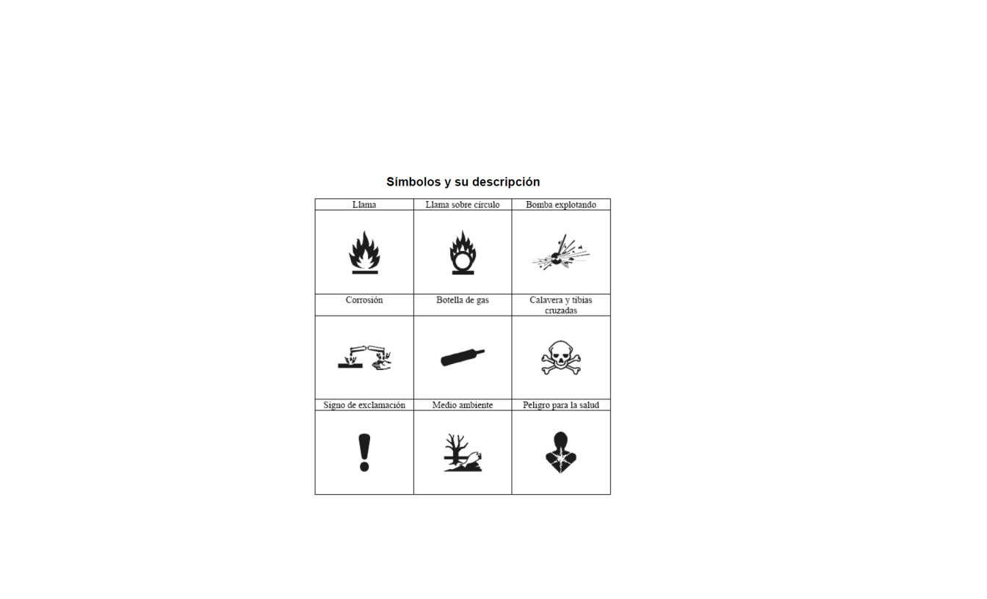
Se sustituyan o adicionen sustancias químicas peligrosas y mezclas que se manejan en el centro de trabajo, o se cuente con información actualizada de los peligros y riesgos de las sustancias químicas peligrosas y mezclas.

Pictogramas

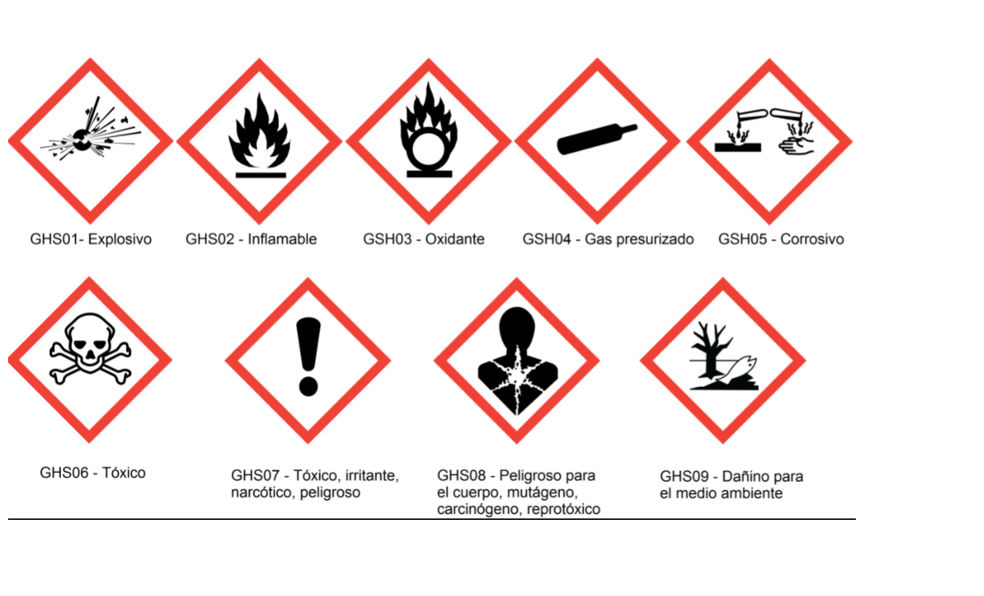

Hojas de datos de seguridad de los materiales químicos

Las Hojas de Datos de Seguridad (MSDS), contienen información valiosa y detallada sobre las propiedades físicas y químicas de las sustancias, permiten conocer los riesgos potenciales para la salud y la seguridad y describen la forma de responder efectivamente en casos de situaciones de exposición normal o de emergencia. Estas Hojas de Datos son obligatorias en México por parte de los proveedores, de acuerdo con la STPS-NOM-018-2015, sobre seguridad en la utilización de productos químicos en el trabajo.

Las Hojas de Datos de Seguridad del Material contienen información útil y deben estar al alcance de todos los trabajadores, usuarios y transportadores, por lo que es importante que estas personas aprendan a interpretar y aplicar sus datos, para convertirlas en herramientas efectivas en la prevención de accidentes de trabajo y enfermedades profesionales de origen químico. La hoja de datos de seguridad, HDS, deberá:

- Solicitarse y/o tenerse en idioma español.
- Contenido de una hoja de seguridad.
- Manejo de sustancias químicas peligrosas.

El manejo de sustancias químicas se deberá de realizar de acuerdo a las condiciones de almacenamiento donde se deberán de contemplar los siguientes puntos:

- Hojas de seguridad de las sustancias químicas peligrosas hojas de seguridad de las sustancias químicas peligrosas.
- Matriz de compatibilidad de sustancias químicas peligrosas.

Transportación de sustancias químicas peligrosas

Para el abastecimiento de combustible en los proyectos de exploración se deberá buscar un tercero para que realice la transportación preferentemente, hasta el almacén temporal de combustible previamente edificado.

En aquellos proyectos de exploración donde no sea posible contar con el servicio de transportación por un tercero, este será realizado en vehículos de la empresa, asegurando la transportación segura, en contenedores cerrados, con charolas de contención para en caso de derrames, con kit de derrames, extintor y conductor capacitado en el manejo de SQP.

El conductor deberá llenar los registros MX-HSE-F-37 Análisis de trabajo seguro e Impacto Ambiental, así como el MX-HSE-F-26 Inspección de transporte y manejo de combustible (Pipas de combustible), MX-HSE-F-48 Inspección vehicular, además del uso en todo momento del equipo de protección personal.
Para el abastecimiento del combustible del almacén temporal a los taladros de exploración, se deberá realizar de dos maneras:

- En proyectos donde los accesos a las plataformas de perforación lo permitan por la geografía o amplitud de caminos, esta actividad será realizada en pipa anclada a un vehículo propiedad de la organización, la cual está equipado y cuenta con todas las medidas de seguridad para su transportación.
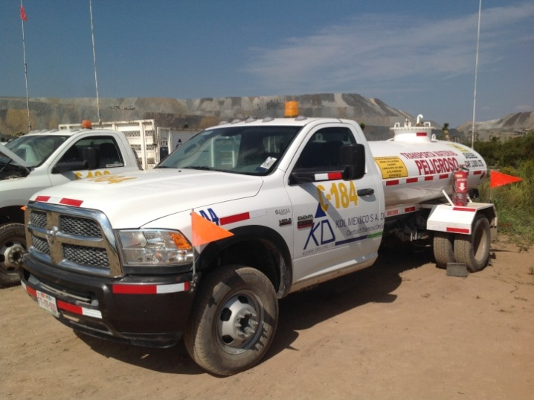
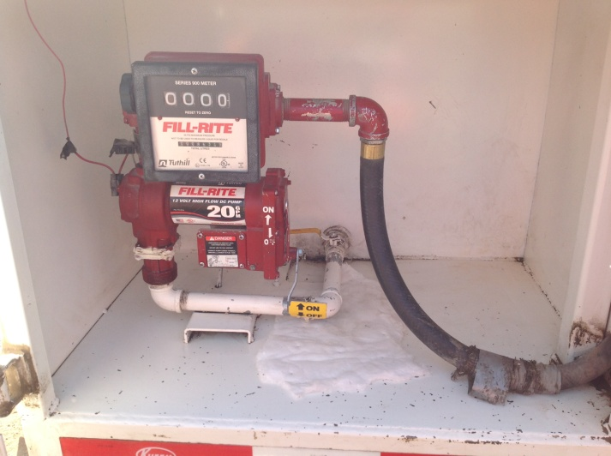

- En los proyectos donde no es posible acceder a las plataformas de exploracion en vehculos se debera realizar la transportacion del combustible en galones de 20 lts con tapa, el trasbase se realizara desde el almacen temporal de conbustible, cargado en vehiculos ligeros los cuales cuentan con una charola de contencion para en caso de derrame, papel absorbente, extintor, kit de derrames y los envases con combustible deberan de contar etiqueta de identificacion de sustancia quimicas en base a la NOM-018-STPS-2015.
- Una vez se dejan los galones en el punto de stop, estos seran trasladados hasta las plataformas de exploracion por personal de campo (ayudantes generales) por brechas de acceso peatonales, estos deberan llevar maximo 2 galones y realizar pausas según distancia, dependiendo de las distancias y condiciones del terreno se emplearan semovientes para el traslado el cual trasportara maximo 80 litros de combustible.

Además de los polímeros, aditivos, aceites y grasas usados para las actividades de exploración se transportan de la misma manera que los combustibles, según sean las circunstancias del proyecto.
Para el transporte de las sustancias químicas peligrosas de limpieza el personal de cada centro de trabajo deberá estar capacitado en la manera correcta de transportarlo, conocer la matriz de compatibilidad, transvasar las sustancias de recipientes de mayor volumen a recipientes de fácil transportación asegurando su identificación y aprobación por parte del departamento HSE.

NOTA: Queda estrictamente prohibido trasvasar cualquier sustancia química en recipientes, los cuales hayan sido de alguna bebida (jugos, refrescos, agua, etc), se considerara como acto inseguro y se aplicara el estándar de sanciones al responsable.

  - Almacenamiento de sustancias químicas peligrosas

Para el almacenamiento de las diferentes sustancias químicas peligrosas utilizadas en las actividades de la organización, en sede principal como en proyectos activos se cuenta con un almacén de aditivos y polímeros, almacén de químicos de limpieza y en proyectos de exploración almacén temporal de combustibles. Se almacena combustible en contenedores con tapa, bandejas contenedoras, paños absorbentes, extintores tipo ABC, hojas de seguridad de productos, señalización además debe asegurarse que las instalaciones estén construidas con piso firme, con muro de contención y/charolas que retenga 110% o fosa, techado y ventilado.

En el caso de los aditivos, polímeros, aceites y grasas estos estarán en lugares con anaqueles de almacenamiento, identificados, señalizados con hojas de MSDS.
En proyectos de exploración se almacenarán en contenedores o bodega techada, de piso firme, en tarimas de madera, señalizado, ventilado y con hojas de MSDS.

En el caso de proyectos donde se cuente con tanques y bombas estacionarias de suministro de combustible, se deberá llevar a cabo el proceso a lo establecido en MX-HSE-INS-04 Instructivo de seguridad y medio ambiente para la descarga de combustibles en estación KD.

En cuanto a las sustancias químicas de limpieza, están estarán en un lugar asignado para tal fin, en anaqueles de superficie lisa de preferencia metálicas o plásticas, contar con ventilación, matriz de compatibilidad, hojas de MSDS así como el pictograma en cada envase allí almacenado.
Además, en los lugares de almacenamiento se deberá contar con la matriz de compatibilidad de sustancias químicas peligrosas impresa y ubicada en un ligar visible.

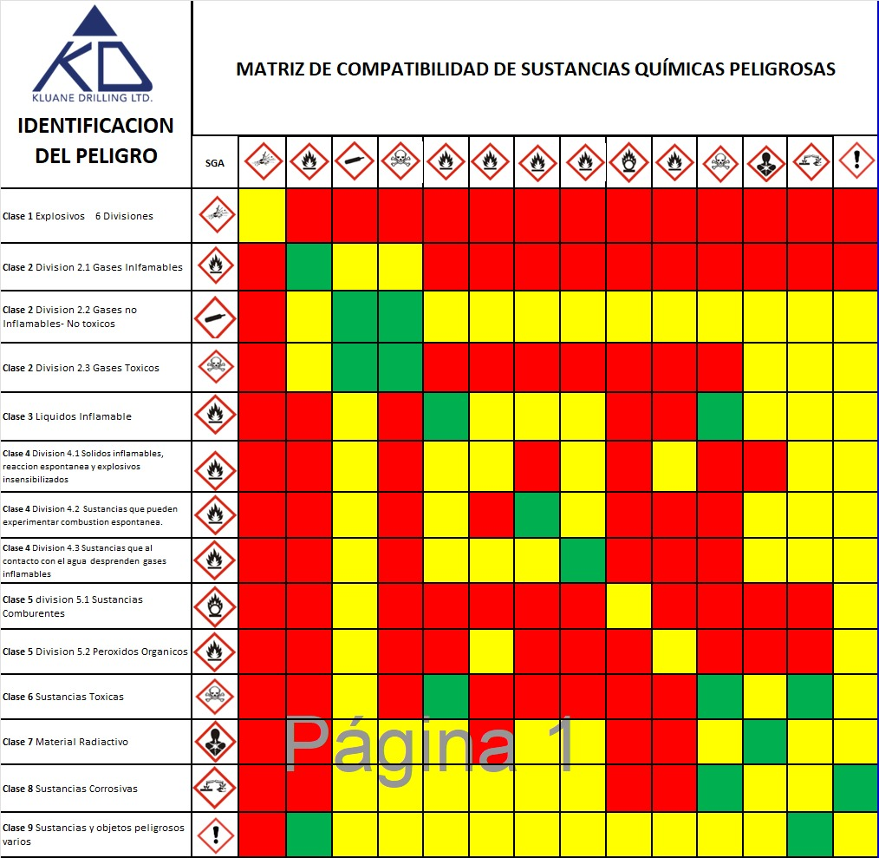

Convenciones
 | Pueden almacenarse juntos. Verificar reactividad individual utilizando la MSDS |  |  |  |  | 1. El almacenamiento mixto de EXPLOSIVOS depende de las incompatibles específicas.
 | Precaución, posibles restricciones. Revisar incompatibilidades individuales utilizando MSDS, pueden ser incompatibles o pueden requerirse condiciones específicas. |  |  |  |  | 2. Las Sustancias de la clase 9 (Sustancias y Objetos peligrosos varios) que inicien, propaguen o difundan el fuego con rapidez no deben almacenarse al lado de sustancias toxicas o líquidos inflamables.
 | Se requiere almacenar por separado. Son incompatibles. |  |  |  |  | 3. Se permite almacenamiento mixto solo si no reaccionan entre sí en caso de incidente. Pueden utilizarse gabinetes de seguridad o cualquier separación física que evite el contacto.
 |  |  |  |  |  | 4. Líquidos corrosivos en envases quebradizos no deben almacenarse con líquidos inflamables, excepto que se encuentren separados por gabinetes de seguridad o cualquier medio efectivo para evitar el contacto en caso de incidente.

  - Mantenimiento de recipientes atmosféricos

El mantenimiento y revisión de los recipientes atmosféricos se realiza en base a inspecciones implementadas en el sistema de gestión los cuales son las siguientes:

- MX-HSE-F-21 Inspección almacenamiento y manejo seguro de SQ.
- MX-HSE-F-26 Inspección transporte y manejo de combustible.
- MX-HSE-F-43 Observación de trabajo seguro.
- MX-HSE-F-63 Inspección mantenimiento a instalaciones.
- MX-HSE-F-67 Inspección plataforma.
- MX-HSE-F-71 Inspección antes de dar inicio a una nueva perforación.

Donde se podrán realizar revisiones para contenedores, recipientes y zonas donde se almacenan, transportan sustancias químicas peligrosas.

  - Plan de emergencias ante derrame de sustancias químicas

El almacenamiento, transporte y manipulación de sustancias químicas dentro de los proyectos y sede central se deberán de realizar de acuerdo al procedimiento. Si se presenta algún evento no deseado y/o emergencia se procederá a implementar el plan de contingencia que se tienen disponibles en proyectos activos y sede central.
En dado caso que pueda controlar el derrame de la sustancia química se procederá a usar el Kit Para Control de Derrames más cercano al área, se podrá seguir los pasos del MX-INS-02 Uso de kit para control de derrames donde se podrá implementar los insumos disponibles del kit.
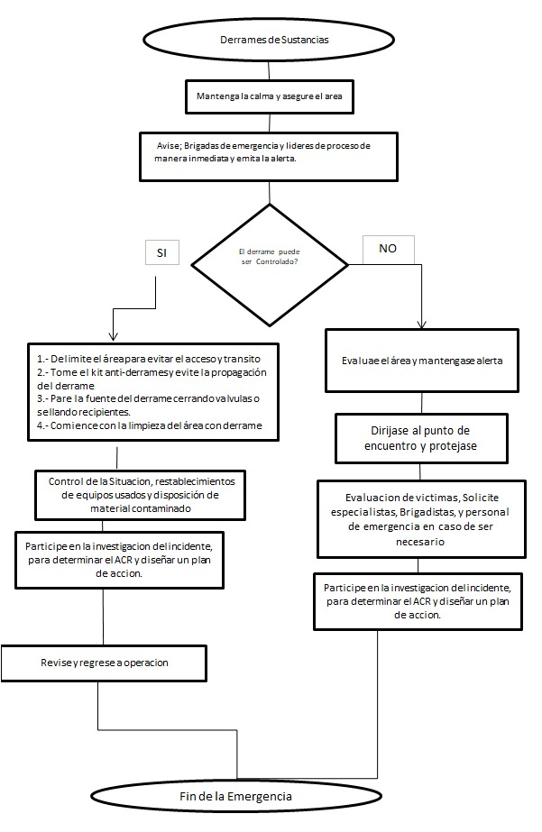

  - Confinamiento y/o disposición de residuos de sustancias químicas peligrosas o sus mezclas.

El confinamiento en proyectos y sede central se realizara en áreas designadas (Almacén de residuos peligrosos) donde se clasificara los residuos generados de las sustancias químicas o sus mezclas donde se realizara un registro de peso de los residuos que se introducen en dicho almacén (MX-HSE-F-58 Bitácora de residuos peligroso), el periodo de confinamiento se establecerá con el departamento de medio ambiente donde se realizara el embarque por medio de la contratación de empresas especializadas para el transporte y disposición final de los residuos.

  - Capacitación

Se dará espacios de formación y entrenamiento para los trabajadores, buscando enfatizar en el aprendizaje del manejo adecuado de sustancias químicas peligrosas, identificación y clasificación, en el manejo de kit de derrame, manejo adecuado de cargas, entre otras:
Antes de almacenar cualquier sustancia química se debe identificarla y clasificarla.

NOM-018-STPS-2015:
Sistema armonizado para la identificación y comunicación de peligros y riesgos por sustancias químicas peligrosas en los centros de trabajo.

Pictogramas;

- Peligros Físicos
- Peligros Ambientales
- Peligros para la Salud

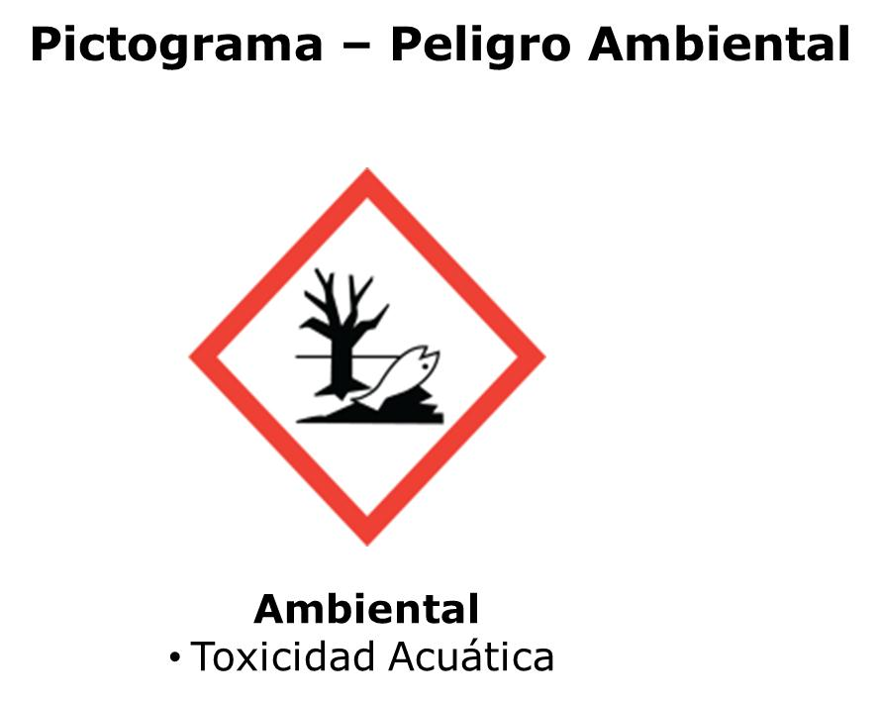

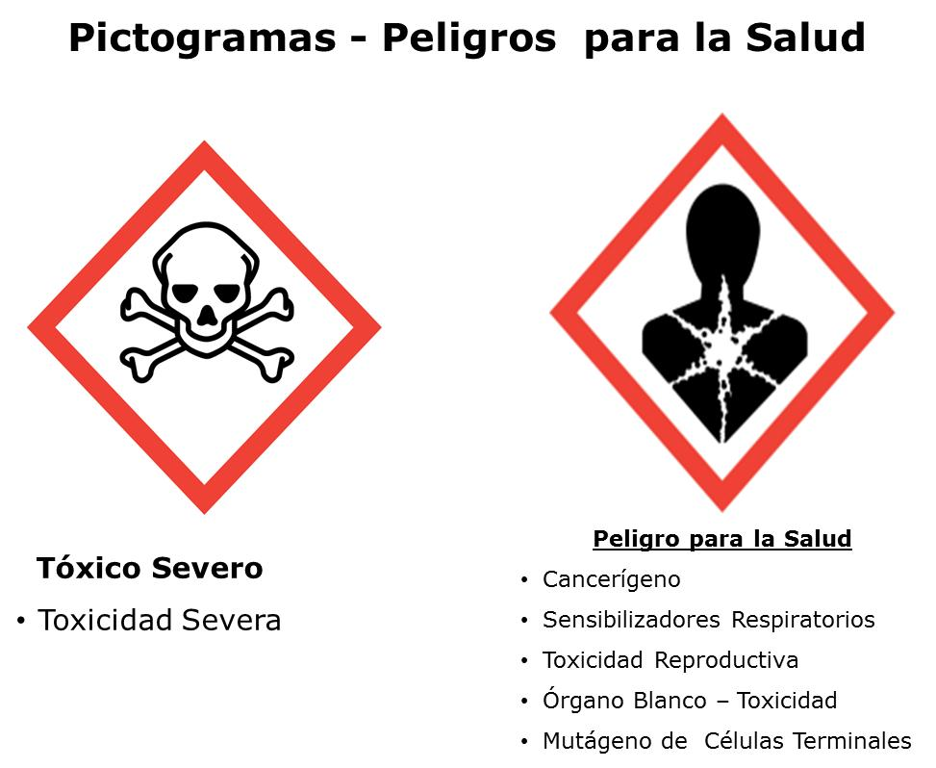
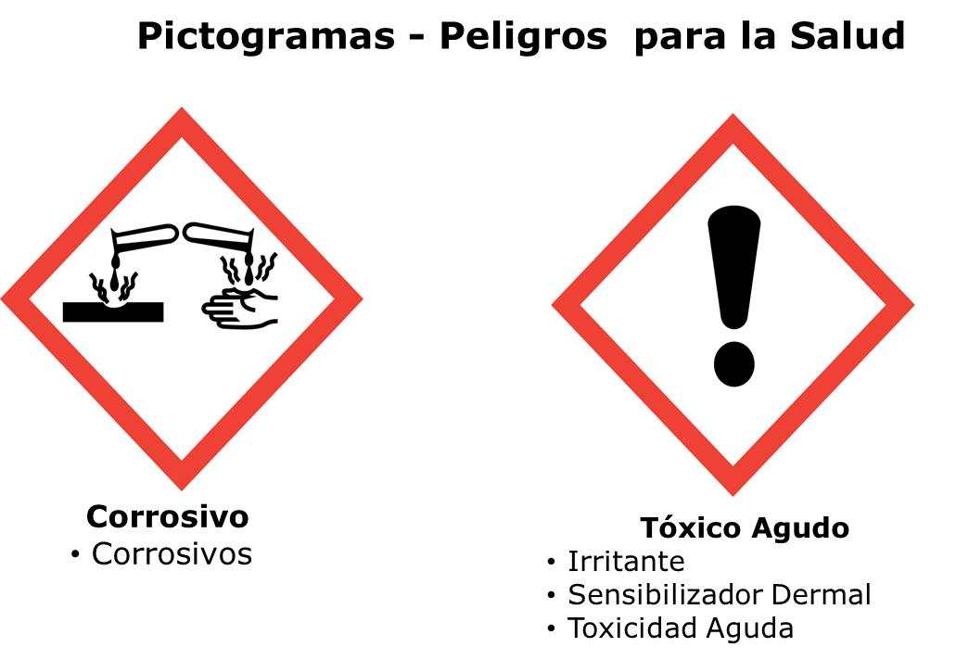

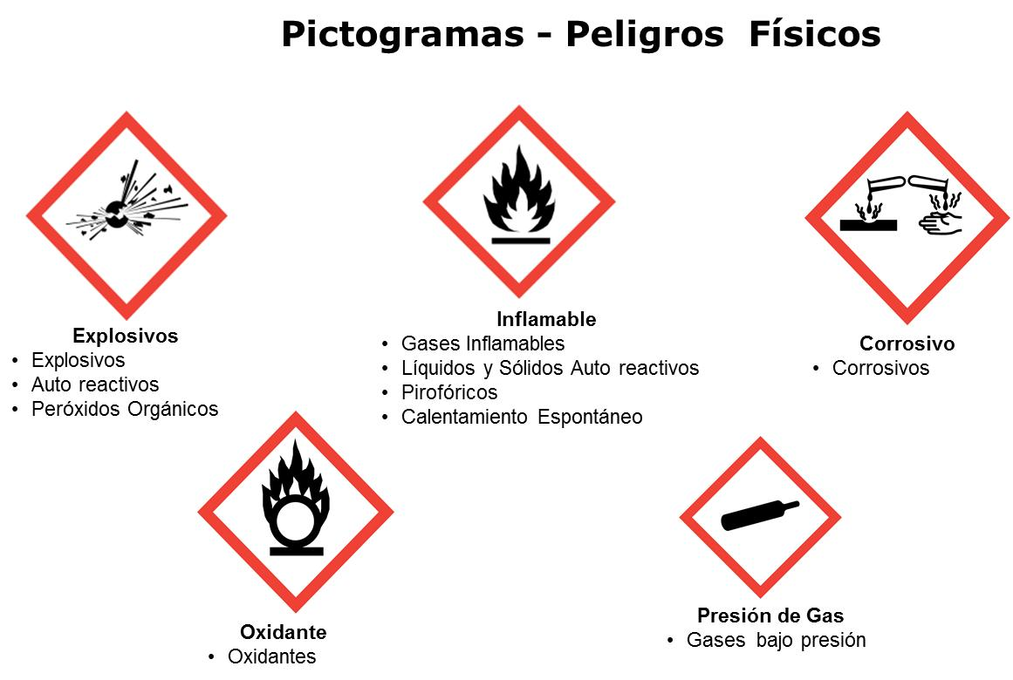

    - Significado de la codificación SGA (H)-Peligros físicos y Salud.
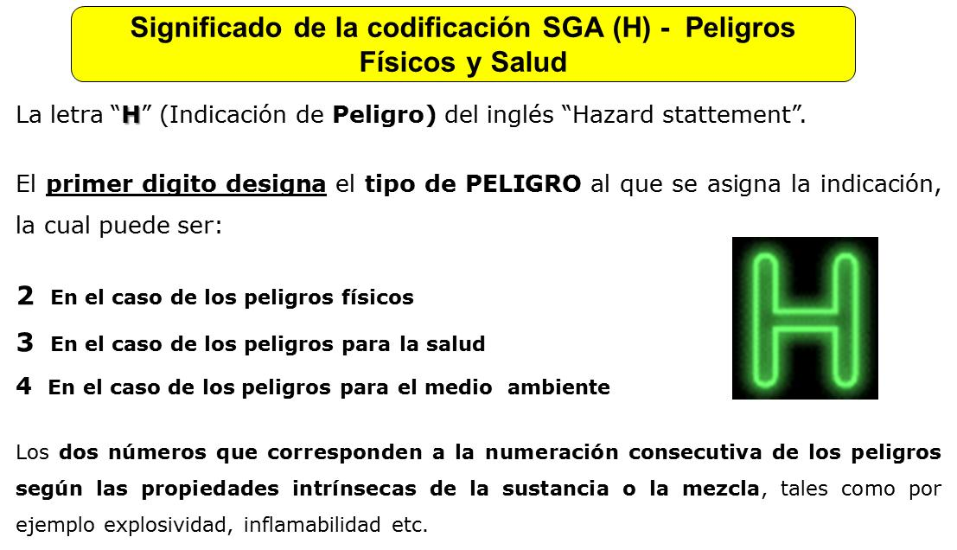

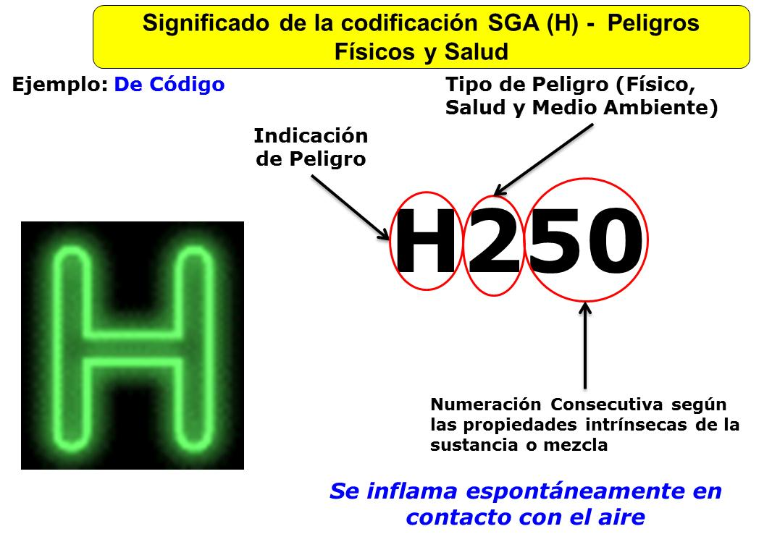

6.4.2 Significado de la codificación SGA (P)-Peligros físicos y Salud.

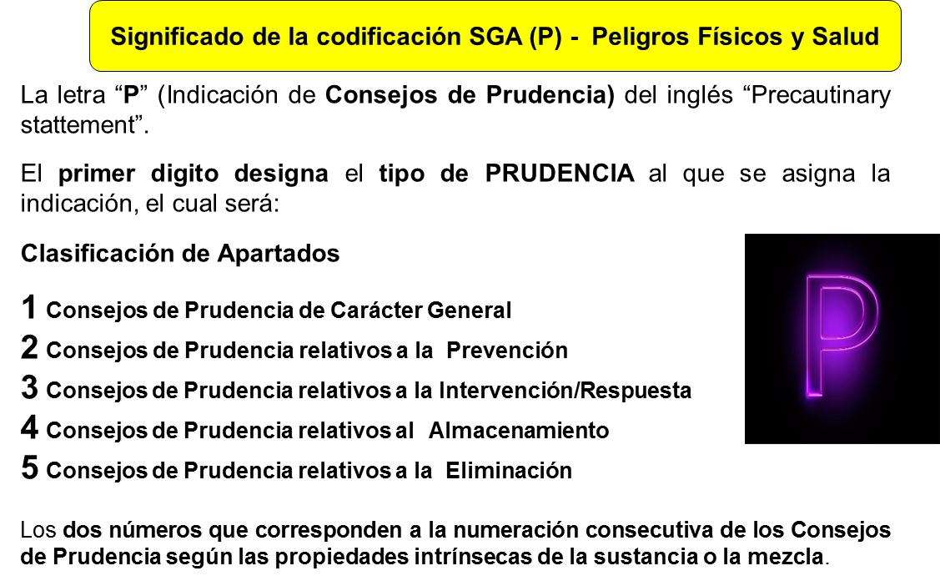

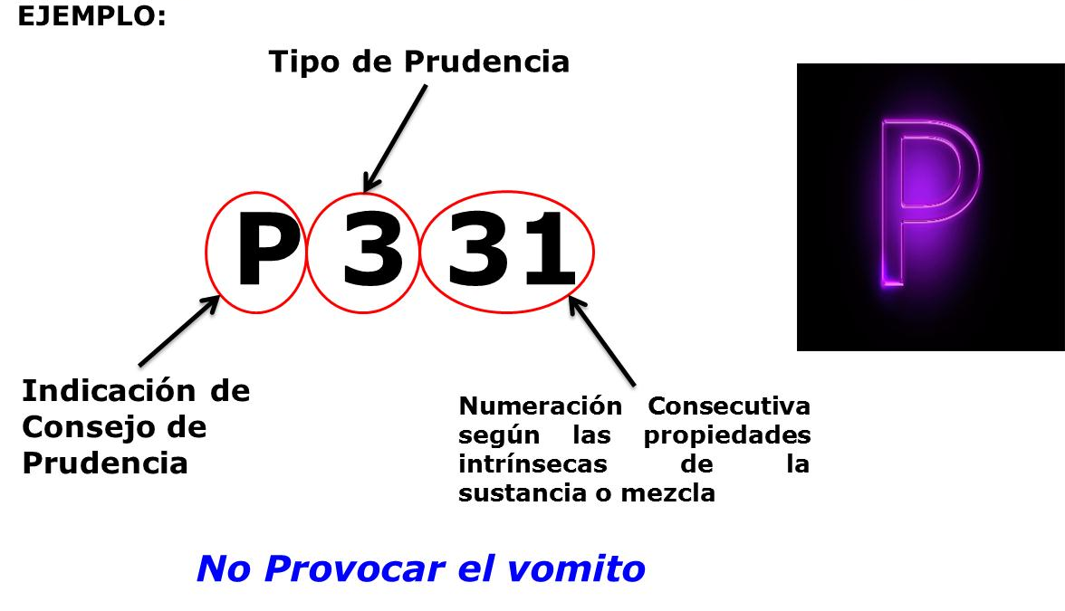

6.4.3 Elementos en la etiqueta SGA.

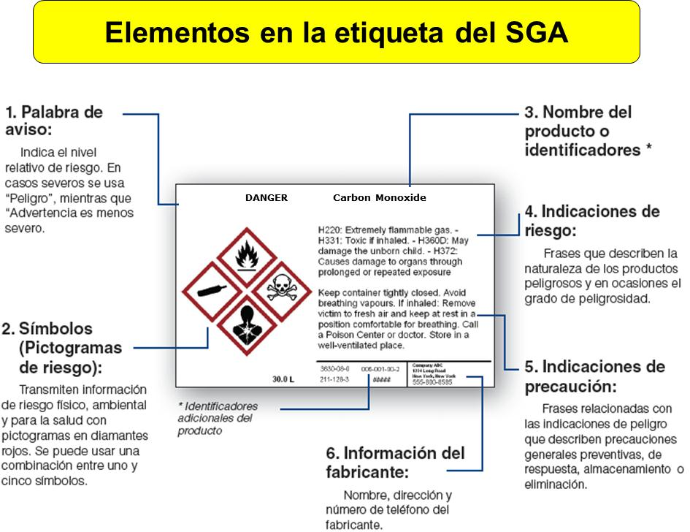

REGISTROS

MX-HSE-F-21 Inspección almacenamiento y manejo seguro de SQ.
MX-HSE-F-26 Inspección transporte y manejo de combustible.
MX- HSE F-35.- inspección ATV´S 4x4 (cuatrimoto).
MX- HSE F-37.- Análisis de trabajo seguro (ATS).
MX-HSE-F-43 Observación de trabajo seguro.
MX-HSE-F-48 Inspección vehicular.
MX-HSE-F-58 Bitácora de residuos peligros.
MX-HSE-F-63 Inspección mantenimiento a instalaciones.
MX-HSE-F-67 Inspección plataforma.
MX-HSE-F-71 Inspección antes de dar inicio a una nueva perforación.

CONTROL DE CAMBIOS

Descripción del cambio | Responsable De Aprobación del Cambio | A Quien se le entrega el documento | Fecha Modificación | Rev.
Documento original | Mario German García Piedra | Intranet | 23/07/2015 | 0
1. Se actualiza apegado a la última versión de la NOM-018-STPS-2015, se incluye las sustancias químicas de limpieza, pictogramas y matriz de compatibilidad. | Mario German García Piedra | Intranet | 24/11/2017 | 1
2. Se cambió el logo por el del código de identidad vigente y se actualizaron los registros de referencia. | Mario German García Piedra | Intranet | 12/12/2018 | 2
3. Se reemplazó la portada, además del logotipo KDL México por logotipo Kluane Drilling. | Mario German García Piedra | Intranet | 25/10/2021 | 3
4. Se actualiza la Matriz de compatibilidad de sustancias químicas peligrosas, se agrega al código la palabra HSE. | José Juan Dominguez Sarmiento | Intranet | 25/10/2023 | 4

